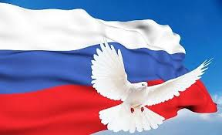
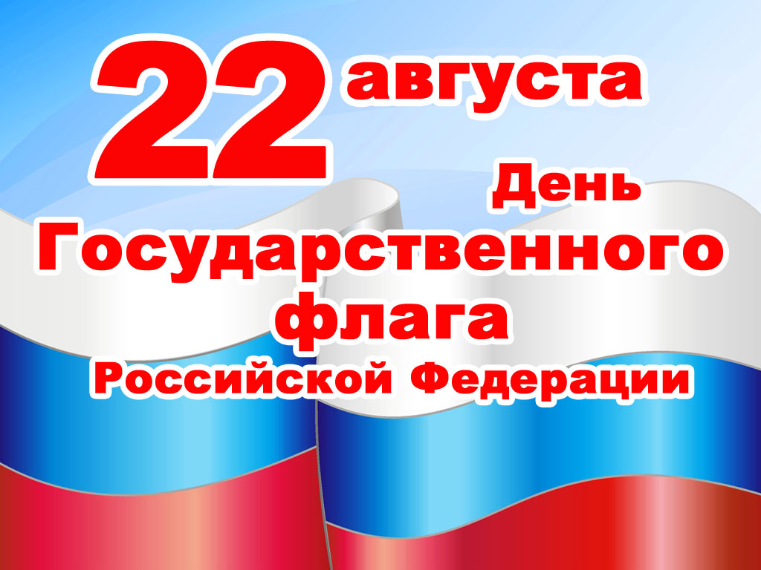
№ | Дата |  | Наименование  мероприятия | Место  проведения | Ответственный
1.Культурно - досуговые мероприятия для детей до 14 лет
1. | 04.08.17 | Викторина о русских традициях «Где тепло, там добро» |  | Дискозал | Кладова А.Н.
2. | 09.08.17 | Познавательно-развлекательная программа, посвященная Международному дню коренных народов мира «В калейдоскопе национальных традиций» |  | Площадь СДК  «Гротеск» | Зикратьев Е.В.
3. | 11.08.17 | Мастер-класс «Игрушки из ниток» |  | Дискозал | Кладова А.Н.
4. | 12.08.17 | Дискотека «Гламурики» |  | Дискозал | Макарова И.А
5. | 15.08.17 | Игровая программа «Отдыхаем с пользой» |  | Площадь СДК «Гротеск» | Кладова А.Н.
6. | 18.08.17 | Мастер-класс «Урок этикета» |  | Дискозал | Вецало Т.В.
7. | 25.08.17 | Мастер-класс «Красотуля» |  | Дискозал | Зидлер Л.В.
8. | 26.07.17 | Дискотека «Гламурики» |  | Дискозал | Макарова И.А.
9. | 31.08.17 | Развлекательная программа «Прощай, лето!» |  | Площадь СДК «Гротеск» | Вецало Т.В.

2.Культурно - досуговые мероприятия для молодежи от 15 -24 лет

12.
3.Культурно – досуговые мероприятия для населения старше 24 лет

13.
4.Мероприятия для разновозрастной категории

14. | 15.08.17 | Выставка работ коренных народов Севера «Наследие Югры» | Фойе 1 этаж | Маслова Л.В.
15. | 22.08.17 | Гражданско-патриотическая акция «День Российского флага» | Площадь СДК «Гротеск» | Кладова А.Н.
16. | 22.08.17 | Познавательная программа «Великие символы Державы» | Площадь СДК «Гротеск» | Зикратьев Е.В.
17. | 22.08.17 | Велопробег «Патриоты России» | п. Верхнеказымский | Зикратьев Е.В.
18. | 27.08.17 | Всероссийская акция «Ночь кино» | Концертный зал | Кладова А.Н.

